**初中英语学科圆满完成新学期第一次网络教研**

新学期伊始，为了进一步深化课堂教学改革，切实提高我县初中英语教师执教水平，促进教师专业成长，在县学科研训教师的精心设计下，于2022年2月25日，组织全县初中英语教师开展了主题为《辽宁省初中英语课堂教学基本要求》的学习与研讨网络研训活动。

活动中，研训教师组织教师们分别从“教学准备与设计、教学组织与实施、教学评价与反馈”三大板块进行逐条学习、研讨，老师们各抒己见，研讨十分热烈。在研讨过程中，研训教师还分享了本地区学科教师的教学目标、课后作业案例，充分体现了我县初中英语集体教研团队的引领、示范作用。通过对《基本要求》的学习，大家深切感受到了《基本要求》中，没有难懂生涩的理论，没有华丽繁复的表述，而是用最平实的语言，最容易让老师们接受的方式向教师们传达了最直接的信息，让教师们对教学有了一个更系统、更清晰的认识。大家有信心在接下来的工作中，要不断地反复地学习、实践、反思、调整，扎实对照《基本要求》，规范并创新教学，多做自我反思------反思自己的教学，反思自己的课堂，反思自己的专业成长。

总之，《辽宁省初中英语课堂教学基本要求》会使学科教师们的常规教学方向更加明确，同时也提出了新的挑战。它告诫我们，在平时的课堂教学中既要脚踏实地，也要积极思考努力探索出一条适合自己学情、校情、教情的课堂教学改革之路。

2022.2.28

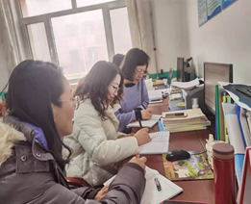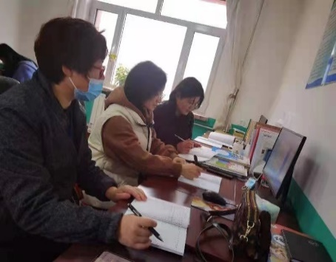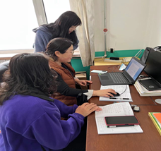

一中英语教师在教研活动中

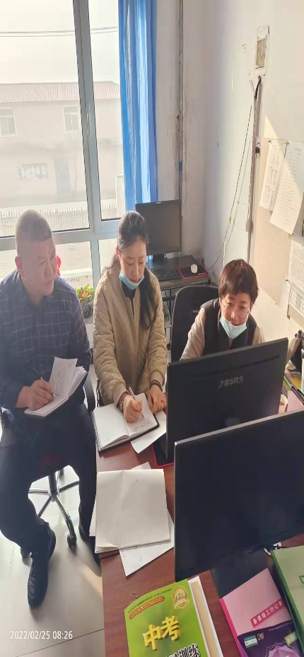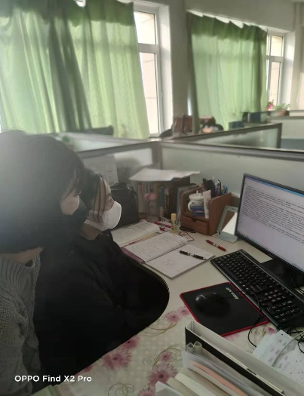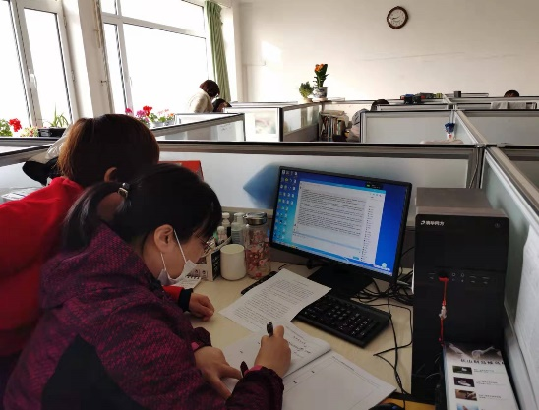

二中英语教师在教研活动中

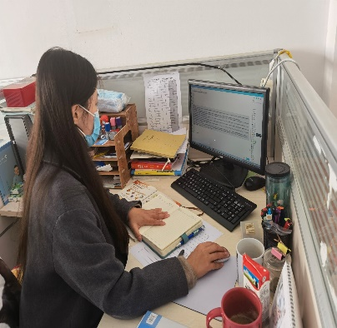 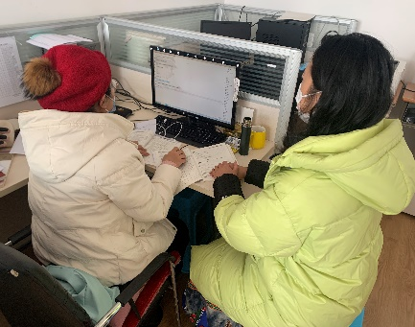 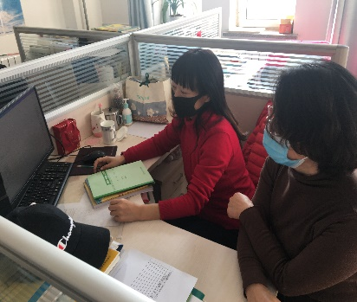

三中英语教师在教研活动中

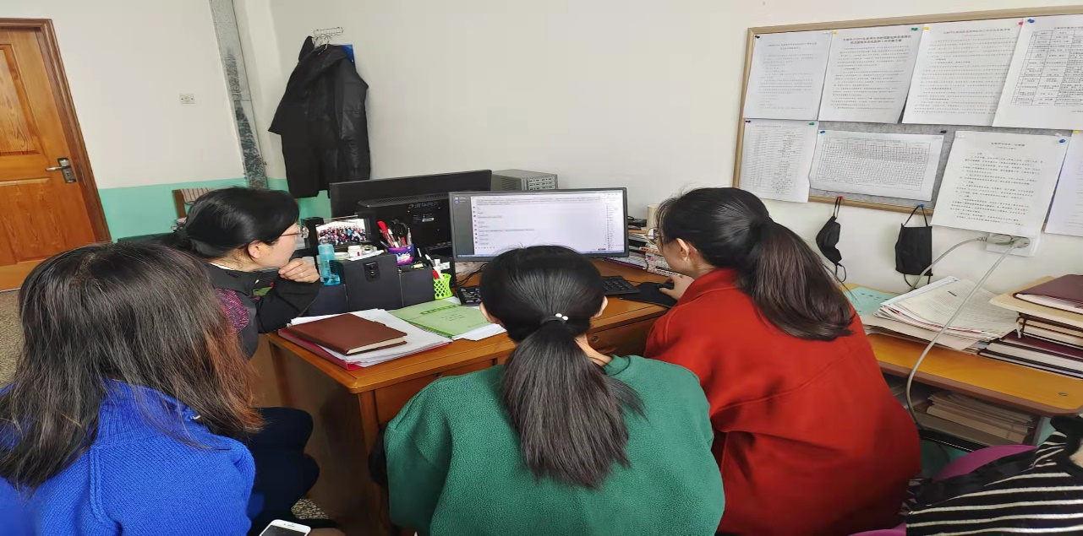

四中英语教师在教研活动中

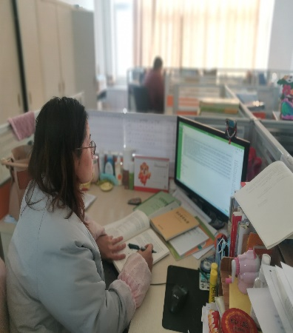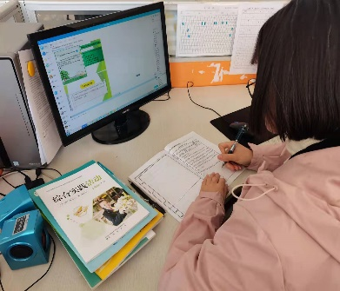 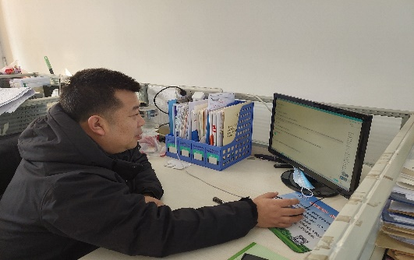

海洋学校英语教师在教研活动中

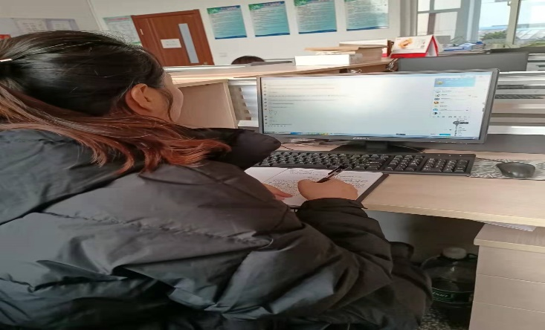

八中英语教师在教研活动中